

Colaboradores:

* Sánchez Neri David Yaxkin
* Torres Caballero Bruno
* Vargas Castro Daniel

|  |
| --- |
|  |
| Propuesta de software para Proteco Food |
|  |
| Desarrollado por Prebesoft |

**Generación 33 del PROTECO**

29 de Octubre de 2016

Autor: Prebesoft

Propuesta de software para Proteco Food

Desarrollado por Prebesoft

# Tabla de contenidos

Introducción……………………………………………………..2

Plan de gestión de alcance..……….………………………...…..3

Work Breakdown Structure (WBS).........………………………4

RBS……………………………………………………………..5

Gestión de costos………………………………………………..6

Control de versiones…………………………………………...10

Manual de usuario……………………………………………..11

# Introducción

Proteco Food es una empresa de comida rápida reconocida a nivel nacional por proveer a sus clientes de productos y servicios de calidad desde hace casi 30 años. Sin embargo, con el rápido incremento en el uso de las tecnologías de la información y la comunicación, Proteco Food se ha visto en la necesidad de crear un nuevo sistema para administrar su empresa de una forma sencilla, eficaz y accesible para todo tipo de usuarios, desde el gerente hasta el cliente común.

Nosotros, Prebesoft, somos una empresa de software relativamente joven, pero altamente capacitada y dispuesta a afrontar nuevos retos, por lo que a continuación presentamos nuestra propuesta de software para satisfacer los requerimientos de Proteco Food y así lograr que siga ofreciendo el excelente servicio por el que es reconocido.

# Plan de gestión de alcance

# Work Breakdown Structure (WBS)

Sistema de control para Proteco Food

# Resource Breakdown Structure (RBS)

# Gestión de costos

# Control de versiones

Branch: master

Commits on Oct 29, 2016

[](https://github.com/DakeDekaane)

[Correcciones menores](https://github.com/Davacas/Java_Proyecto2/commit/2afdc444855b7b412458714f51347ca5b3399938)

[DakeDekaane](https://github.com/Davacas/Java_Proyecto2/commits/master?author=DakeDekaane) committed 11 minutes ago

[](https://github.com/DakeDekaane)

[Merge branch 'master' of](https://github.com/Davacas/Java_Proyecto2/commit/8bb631eb79ebd1c57b4f6e3df62c1a7704d887c5) <https://github.com/Davacas/Java_Proyecto2>

[DakeDekaane](https://github.com/Davacas/Java_Proyecto2/commits/master?author=DakeDekaane) committed an hour ago

[](https://github.com/DakeDekaane)

[Terminados](https://github.com/Davacas/Java_Proyecto2/commit/d72ad3c55d4c5ede897b6e63bf10f7e417eff962)

[DakeDekaane](https://github.com/Davacas/Java_Proyecto2/commits/master?author=DakeDekaane) committed an hour ago

[](https://github.com/DakeDekaane)

[Controladores para agregar terminados](https://github.com/Davacas/Java_Proyecto2/commit/26fc34c86ed78fc9b5a460d05598eec665f6d26c)

[DakeDekaane](https://github.com/Davacas/Java_Proyecto2/commits/master?author=DakeDekaane) committed an hour ago

[](https://github.com/Davacas)

[Add files via upload](https://github.com/Davacas/Java_Proyecto2/commit/c9b76913ffca82eff732301d1dbf465610ffa3ee) …

[Davacas](https://github.com/Davacas/Java_Proyecto2/commits/master?author=Davacas) committed on GitHub a minute ago

[](https://github.com/Davacas)

[Add files via upload](https://github.com/Davacas/Java_Proyecto2/commit/9a07d6ef9c27f8113d2bec09228d7843b908d306) …

[Davacas](https://github.com/Davacas/Java_Proyecto2/commits/master?author=Davacas) committed on GitHub 7 minutes ago

[](https://github.com/DakeDekaane)

[Merge branch 'master' of](https://github.com/Davacas/Java_Proyecto2/commit/0785b0212a262959f1c3558170873735485b9f1a) <https://github.com/Davacas/Java_Proyecto2>

[DakeDekaane](https://github.com/Davacas/Java_Proyecto2/commits/master?author=DakeDekaane) committed 38 minutes ago

[](https://github.com/DakeDekaane)

[Merge branch 'master' of](https://github.com/Davacas/Java_Proyecto2/commit/a8befdf93c8f70f83fbd2f5894c07e59316da310) <https://github.com/Davacas/Java_Proyecto2>

[DakeDekaane](https://github.com/Davacas/Java_Proyecto2/commits/master?author=DakeDekaane) committed 38 minutes ago

[](https://github.com/torrescaballerobruno)

[Modificacion a las vista de admin, agregar y actualizar](https://github.com/Davacas/Java_Proyecto2/commit/9253a81558eeb4a41e126ed4798f634a3489a289)

[torrescaballerobruno](https://github.com/Davacas/Java_Proyecto2/commits/master?author=torrescaballerobruno) committed on GitHub an hour ago

[](https://github.com/Davacas)

[Add files via upload](https://github.com/Davacas/Java_Proyecto2/commit/dc26ca5fa48b6aac85e5ecab56374fa822b15df5) …

[Davacas](https://github.com/Davacas/Java_Proyecto2/commits/master?author=Davacas) committed on GitHub an hour ago

[](https://github.com/torrescaballerobruno)

[vistas de agregar](https://github.com/Davacas/Java_Proyecto2/commit/140b2eff1291b122d8fc06e010448f85d1be766b)

[torrescaballerobruno](https://github.com/Davacas/Java_Proyecto2/commits/master?author=torrescaballerobruno) committed on GitHub an hour ago

[](https://github.com/Davacas)

[Add files via upload](https://github.com/Davacas/Java_Proyecto2/commit/8b01501806f08191ea5b40cba241641f6538db62) …

[Davacas](https://github.com/Davacas/Java_Proyecto2/commits/master?author=Davacas) committed on GitHub an hour ago

[](https://github.com/Davacas)

[Add files via upload](https://github.com/Davacas/Java_Proyecto2/commit/5e1ac1392232ba763c7553839a2f19f187a67e0b) …

[Davacas](https://github.com/Davacas/Java_Proyecto2/commits/master?author=Davacas) committed on GitHub an hour ago

[](https://github.com/torrescaballerobruno)

[Vista de Registro Exitoso](https://github.com/Davacas/Java_Proyecto2/commit/d86a8c480c7e4b78bcac1858248baa57f8719968)

[torrescaballerobruno](https://github.com/Davacas/Java_Proyecto2/commits/master?author=torrescaballerobruno) committed on GitHub 2 hours ago

[](https://github.com/torrescaballerobruno)

[Pagina de error genérica basica](https://github.com/Davacas/Java_Proyecto2/commit/a7966157762641b52742ca512210a7869034a95a)

[torrescaballerobruno](https://github.com/Davacas/Java_Proyecto2/commits/master?author=torrescaballerobruno) committed on GitHub 3 hours ago

[](https://github.com/DakeDekaane)

[Cambios menores](https://github.com/Davacas/Java_Proyecto2/commit/65dfc0d421c842a2497709af0a700f0184ace664)

[DakeDekaane](https://github.com/Davacas/Java_Proyecto2/commits/master?author=DakeDekaane) committed 3 hours ago

[](https://github.com/torrescaballerobruno)

[Actualizacion de vistas](https://github.com/Davacas/Java_Proyecto2/commit/8be5ef937e11122cb387ef4812b74e4efe1cec21)

[torrescaballerobruno](https://github.com/Davacas/Java_Proyecto2/commits/master?author=torrescaballerobruno) committed on GitHub 3 hours ago

[](https://github.com/torrescaballerobruno)

[Actualización de algunas vistas](https://github.com/Davacas/Java_Proyecto2/commit/dc0526fd7e2cd3cad1a6895d2c8062082f9f0731)

[torrescaballerobruno](https://github.com/Davacas/Java_Proyecto2/commits/master?author=torrescaballerobruno) committed on GitHub 5 hours ago

[](https://github.com/DakeDekaane)

[Merge branch 'master' of](https://github.com/Davacas/Java_Proyecto2/commit/59162ef26b22f93a6253f2ab2723bd4f702730d7) <https://github.com/Davacas/Java_Proyecto2>

[DakeDekaane](https://github.com/Davacas/Java_Proyecto2/commits/master?author=DakeDekaane) committed 5 hours ago

[](https://github.com/DakeDekaane)

[Se añade controlador para el estado de los pedidos](https://github.com/Davacas/Java_Proyecto2/commit/b34b60314d99bf686afc342a6543f4b3c3d72a30)

[DakeDekaane](https://github.com/Davacas/Java_Proyecto2/commits/master?author=DakeDekaane) committed 5 hours ago

[](https://github.com/Davacas)

[Add files via upload](https://github.com/Davacas/Java_Proyecto2/commit/39729b7988e45c687a12026daee858fed1dcef98) …

[Davacas](https://github.com/Davacas/Java_Proyecto2/commits/master?author=Davacas) committed on GitHub 5 hours ago

[](https://github.com/DakeDekaane)

[Merge branch 'master' of](https://github.com/Davacas/Java_Proyecto2/commit/95688a4e8a151fb4e60e1323187e973856906772) <https://github.com/Davacas/Java_Proyecto2>

[DakeDekaane](https://github.com/Davacas/Java_Proyecto2/commits/master?author=DakeDekaane) committed 5 hours ago

[](https://github.com/DakeDekaane)

[Cambios menores](https://github.com/Davacas/Java_Proyecto2/commit/0b56de8cdd3bb4c9241b01693af2816b20df2ca5)

[DakeDekaane](https://github.com/Davacas/Java_Proyecto2/commits/master?author=DakeDekaane) committed 5 hours ago

[](https://github.com/DakeDekaane)

[Se corrige manejo de sesión](https://github.com/Davacas/Java_Proyecto2/commit/253a234f78eb8fac1ff0b435ccf8b5974c7df1ce)

[DakeDekaane](https://github.com/Davacas/Java_Proyecto2/commits/master?author=DakeDekaane) committed 5 hours ago

[](https://github.com/DakeDekaane)

[Correción de manejo de sesión](https://github.com/Davacas/Java_Proyecto2/commit/b3bb08210de031f124a534301be8124a0321f696)

[DakeDekaane](https://github.com/Davacas/Java_Proyecto2/commits/master?author=DakeDekaane) committed 5 hours ago

[](https://github.com/DakeDekaane)

[Se añade menú para el gerente](https://github.com/Davacas/Java_Proyecto2/commit/1309a7cc70b7ef24178a69ff163a3306dd676afa)

[DakeDekaane](https://github.com/Davacas/Java_Proyecto2/commits/master?author=DakeDekaane) committed 5 hours ago

[](https://github.com/torrescaballerobruno)

[Actualizacion de unas vistas](https://github.com/Davacas/Java_Proyecto2/commit/5b35a77afc3ea32f126620b90f2536efea9f1f99)

[torrescaballerobruno](https://github.com/Davacas/Java_Proyecto2/commits/master?author=torrescaballerobruno) committed on GitHub 6 hours ago

Commits on Oct 28, 2016

[](https://github.com/torrescaballerobruno)

[actualizacion del admin-meseros](https://github.com/Davacas/Java_Proyecto2/commit/4084b4d7bf4cc8b4ba0a56f67d0a1f87df436c51)

[torrescaballerobruno](https://github.com/Davacas/Java_Proyecto2/commits/master?author=torrescaballerobruno) committed on GitHub 7 hours ago

[](https://github.com/DakeDekaane)

[Merge branch 'master' of](https://github.com/Davacas/Java_Proyecto2/commit/e167874587d0a2b77671e42322b0de2e57ac96ec) <https://github.com/Davacas/Java_Proyecto2>

[DakeDekaane](https://github.com/Davacas/Java_Proyecto2/commits/master?author=DakeDekaane) committed 8 hours ago

[](https://github.com/DakeDekaane)

[?](https://github.com/Davacas/Java_Proyecto2/commit/01fc65e46ffa97eb0494a677825b9a79e79f205f)

[DakeDekaane](https://github.com/Davacas/Java_Proyecto2/commits/master?author=DakeDekaane) committed 8 hours ago

[](https://github.com/DakeDekaane)

[?](https://github.com/Davacas/Java_Proyecto2/commit/53355996183242cf958f10cf62e1bcd8349eaf40)

[DakeDekaane](https://github.com/Davacas/Java_Proyecto2/commits/master?author=DakeDekaane) committed 8 hours ago

[](https://github.com/DakeDekaane)

[Se termina interfaz básica](https://github.com/Davacas/Java_Proyecto2/commit/70d3ad6f101f706dc8574a27addb01cb16a7a7a4)

[DakeDekaane](https://github.com/Davacas/Java_Proyecto2/commits/master?author=DakeDekaane) committed 8 hours ago

[](https://github.com/torrescaballerobruno)

[Algunas Vistas](https://github.com/Davacas/Java_Proyecto2/commit/65bb193da11b9d2bd72e79e68a6070067600ee46)

[torrescaballerobruno](https://github.com/Davacas/Java_Proyecto2/commits/master?author=torrescaballerobruno) committed on GitHub 8 hours ago

[](https://github.com/Davacas)

[Se subió el logo del proyecto.](https://github.com/Davacas/Java_Proyecto2/commit/0acb60bb95a5690fcf8cc0ed137aed9e5f17fe2e)

[Davacas](https://github.com/Davacas/Java_Proyecto2/commits/master?author=Davacas) committed on GitHub 8 hours ago

[](https://github.com/torrescaballerobruno)

[Add files via upload](https://github.com/Davacas/Java_Proyecto2/commit/f2ac29453442445f62093c0d1131823ccb072b64)

[torrescaballerobruno](https://github.com/Davacas/Java_Proyecto2/commits/master?author=torrescaballerobruno) committed on GitHub 9 hours ago

[](https://github.com/DakeDekaane)

[Sistema de logueo funcional](https://github.com/Davacas/Java_Proyecto2/commit/69476320418488ba5490ab7370e68203af75d06f)

[DakeDekaane](https://github.com/Davacas/Java_Proyecto2/commits/master?author=DakeDekaane) committed 10 hours ago

[](https://github.com/DakeDekaane)

[Se completan controladores para añadir](https://github.com/Davacas/Java_Proyecto2/commit/f34a3ac4f4ba4cd59a8ccbf3556f8955493d933a)

[DakeDekaane](https://github.com/Davacas/Java_Proyecto2/commits/master?author=DakeDekaane) committed 10 hours ago

[](https://github.com/DakeDekaane)

[Se corrigen las vistas](https://github.com/Davacas/Java_Proyecto2/commit/3f541d5c7fcc14ff7df35063366ac6b13aabc42e)

[DakeDekaane](https://github.com/Davacas/Java_Proyecto2/commits/master?author=DakeDekaane) committed 10 hours ago

[](https://github.com/DakeDekaane)

[Se agregan los archivos .jsp para los controladores de inicio y fin d…](https://github.com/Davacas/Java_Proyecto2/commit/f0caf601e59f067b0b98dc6f62f50beb2dfc4eeb) …

[DakeDekaane](https://github.com/Davacas/Java_Proyecto2/commits/master?author=DakeDekaane) committed 11 hours ago

# Manual de usuario

Al ingresar a la página nos muestra una breve descripción de la empresa a la que pertenece.

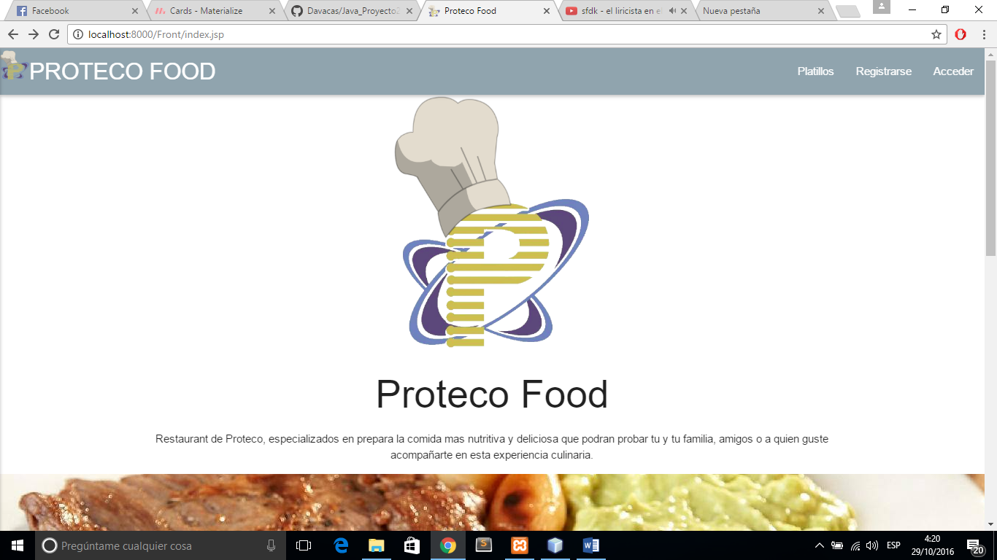

Nos permitirá ver los Platillos, Registrarnos o Acceder con nuestra cuenta.

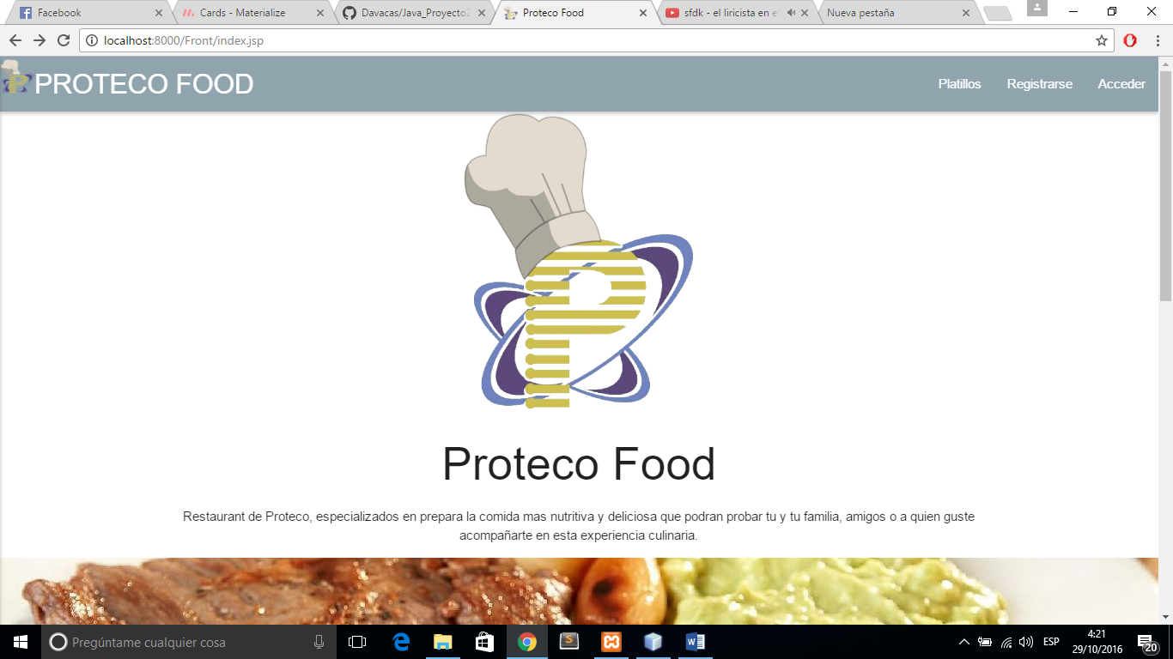

Al acceder a la ventana de Platillos nos mostrara todos los que se encuentren.

(insertar captura de Platillos)

Al acceder a la ventana de Registrarse nos pedirá nuestros datos y nos dejara registrarnos.

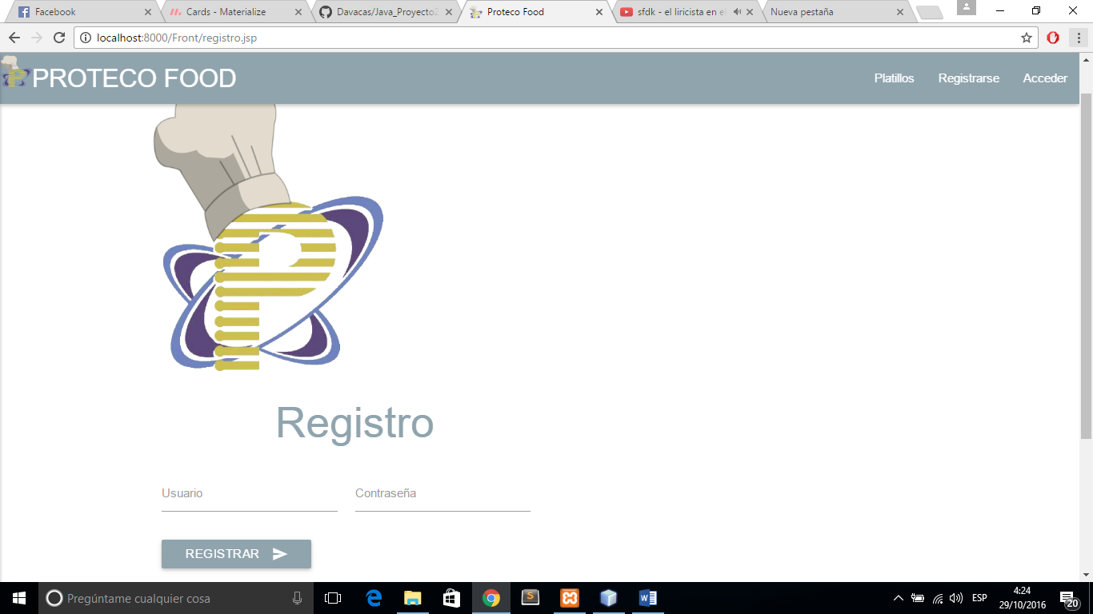

Si el registro fue exitoso nos mostrara una ventana en la que nos dara dicho mensaje y nos dejara regresar a la pagina principal.

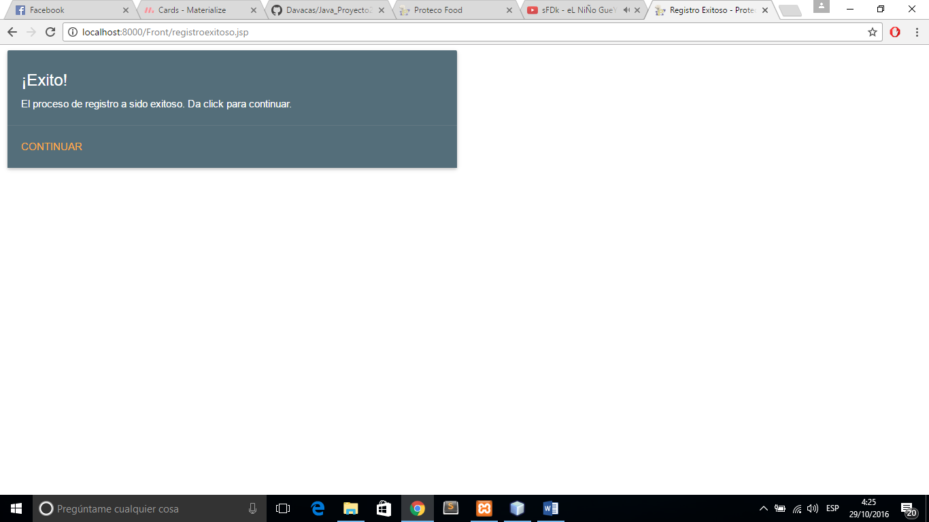

En la ventana de Acceder Nos pedirá nuestros datos para poder acceder.

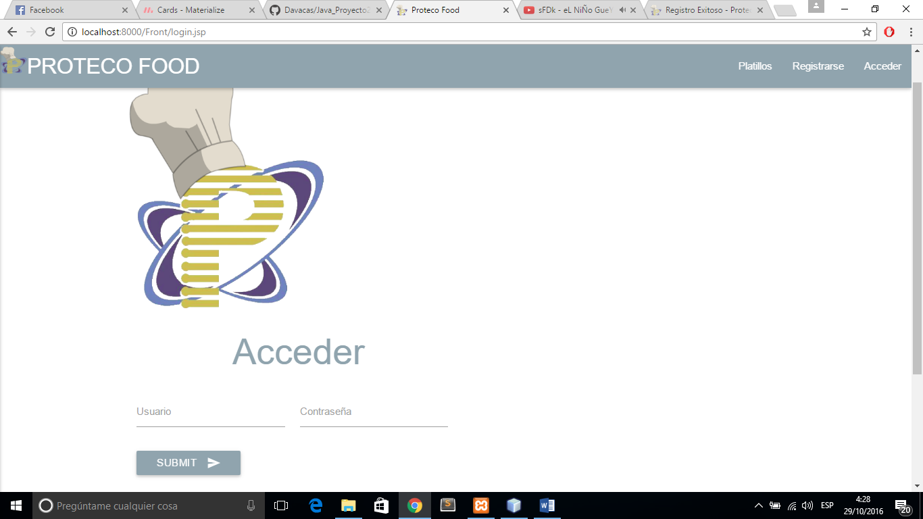

Si la ventana del explorador es de un tamaño un tanto chico, reacomoda las ventanas en un botón de menú.

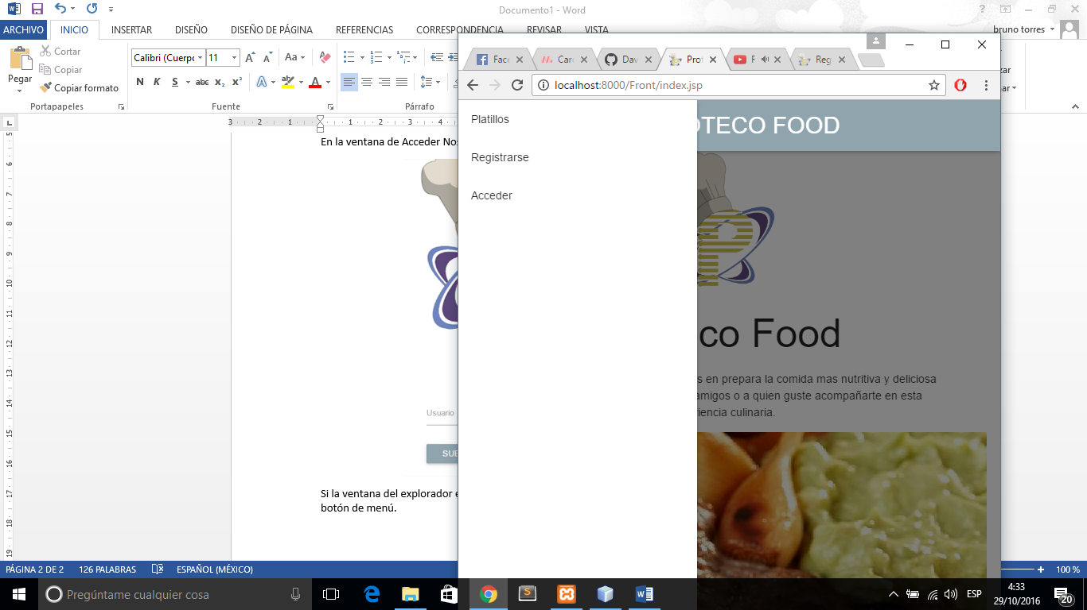

En cada ventana nos mostrara en el pie de página la información de contacto de la empresa.

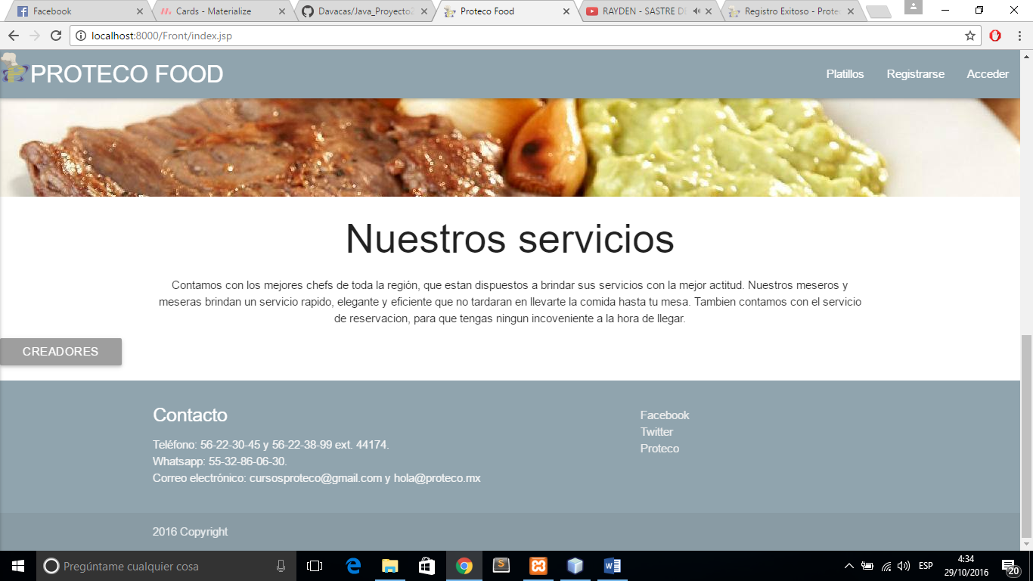

Si se comete algún error durante la visita al sitio web, nos mostrara una ventana de error.

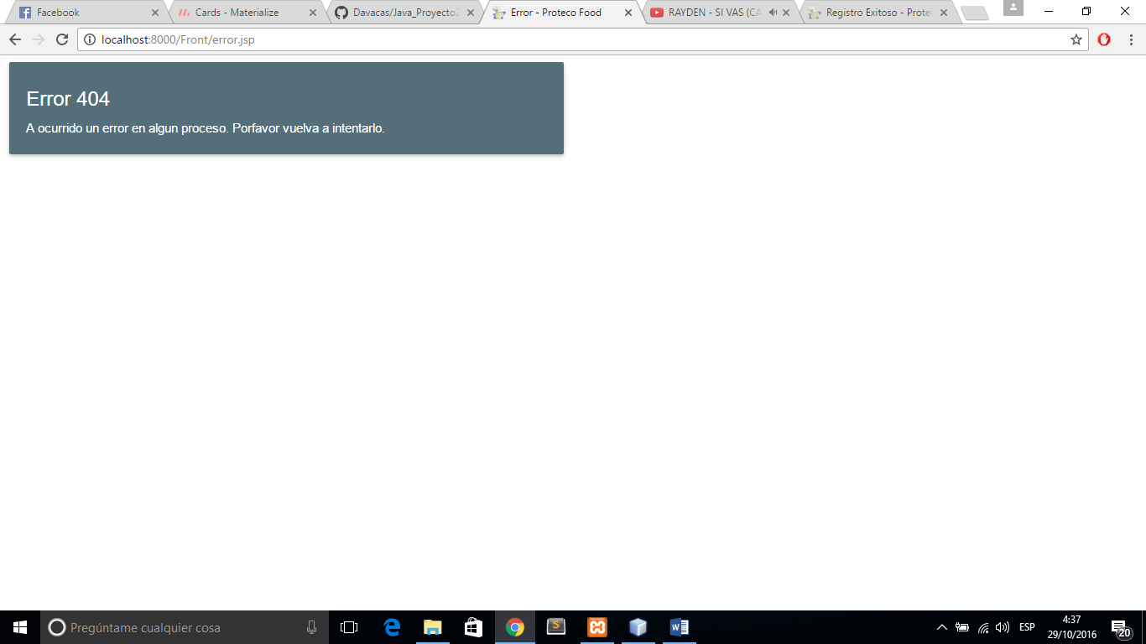

**Accediendo como Cliente**

Nos dejara hacer una reservación para la que el cliente tendrá que introducir la fecha y hora deseada, en la fecha tenemos la opción de escogerla mediante un calendario.

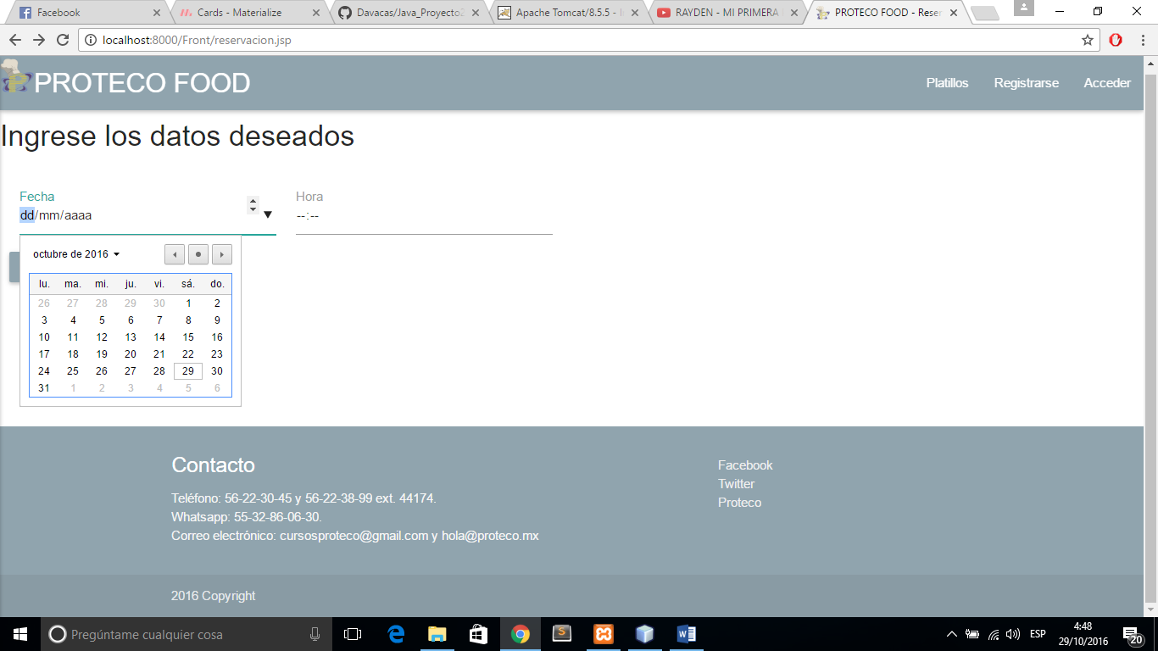

Los clientes también pueden hacer pedidos.

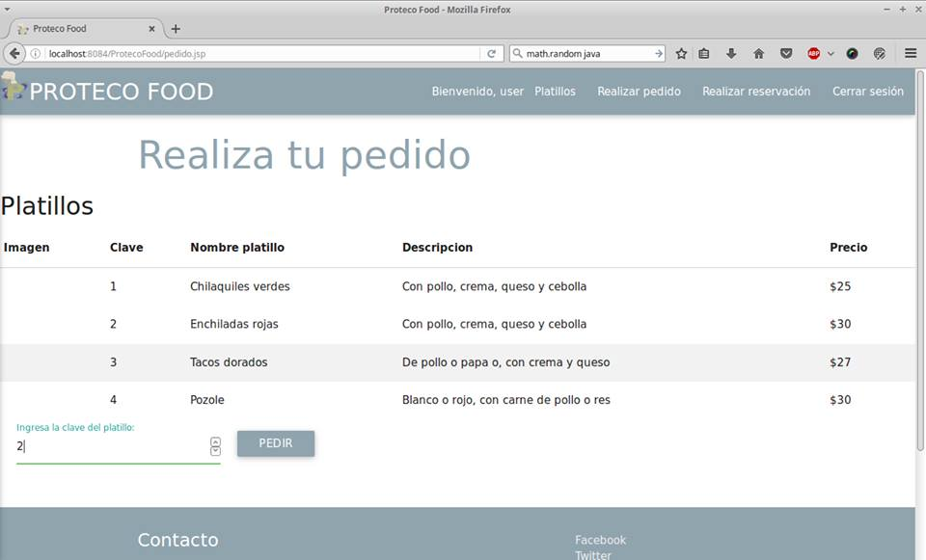**Accediendo como Administrador**

Nos muestra un menú en el que se puede elegir entre administrar meseros (agregar, modificar o quitarlos), y administrar platillos (agregar, modificar o quitarlos).

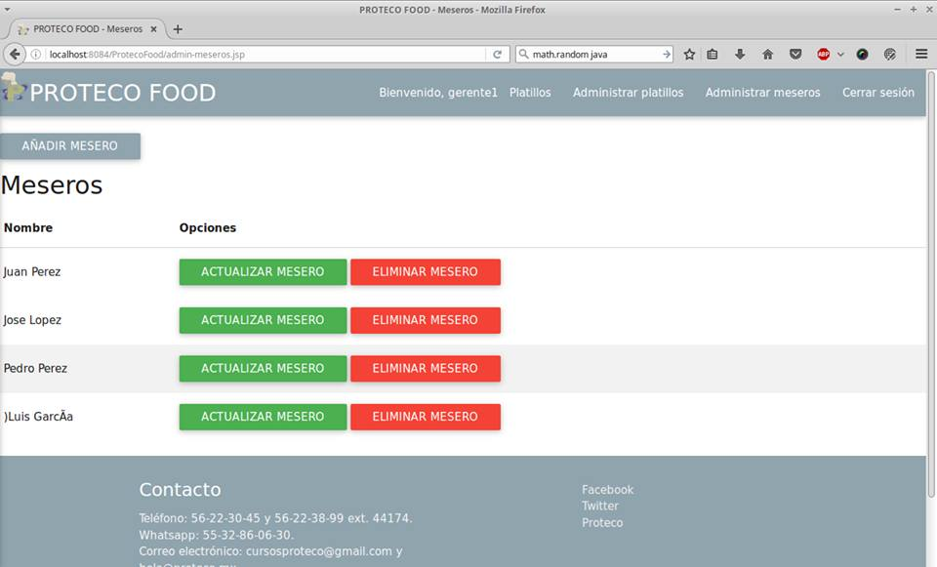

En la ventana de administrar meseros, nos dará la opción de Agregar un nuevo mesero, modificarlo o eliminarlo.

En la ventana de Agregar mesero nos pedirá los datos y nos dejara agregar el mesero.

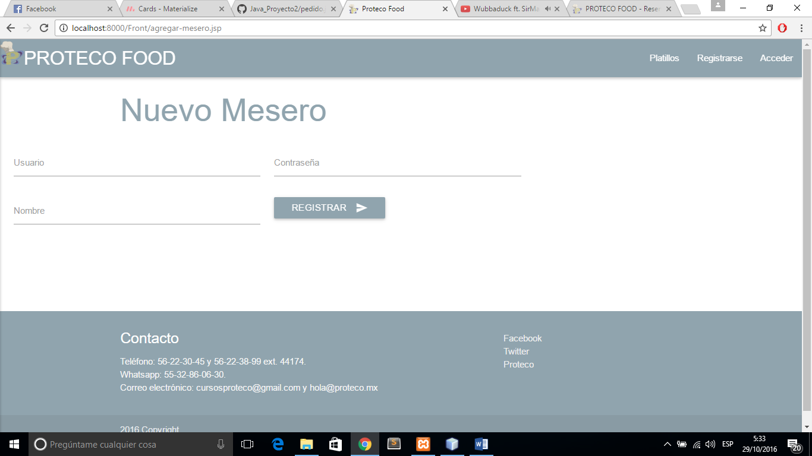

En la ventana de Modificar mesero nos mostrar los datos que tiene el mesero y nos dejara modificarlos y guardar los cambios.

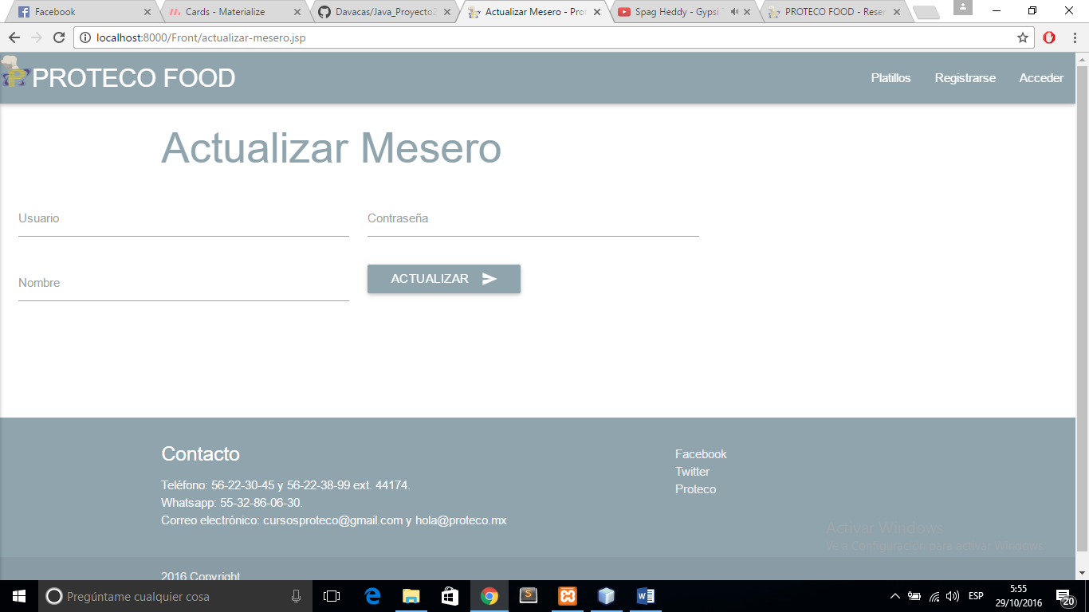

En la ventana de administrar platillos, nos dará la opción de Agregar un nuevo platillo, modificarlo o eliminarlo.

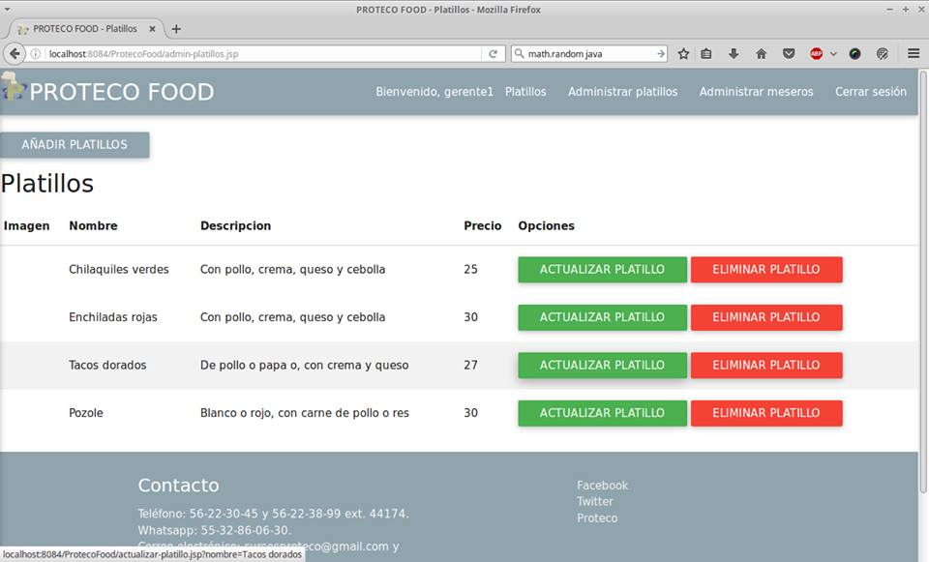

En la ventana de Agregar platillo nos pedirá los datos y nos dejara agregar el platillo.

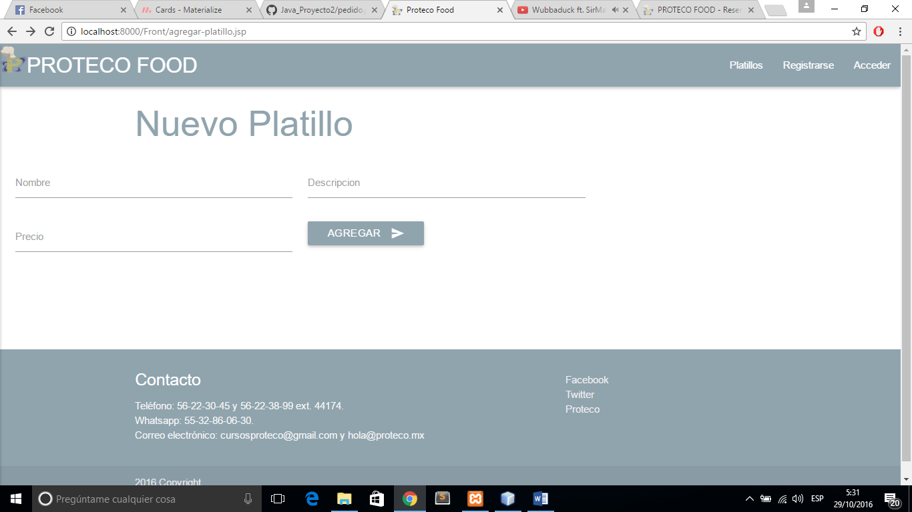

En la ventana de Modificar platillo nos mostrar los datos que tiene el platillo y nos dejara modificarlos y guardar los cambios.

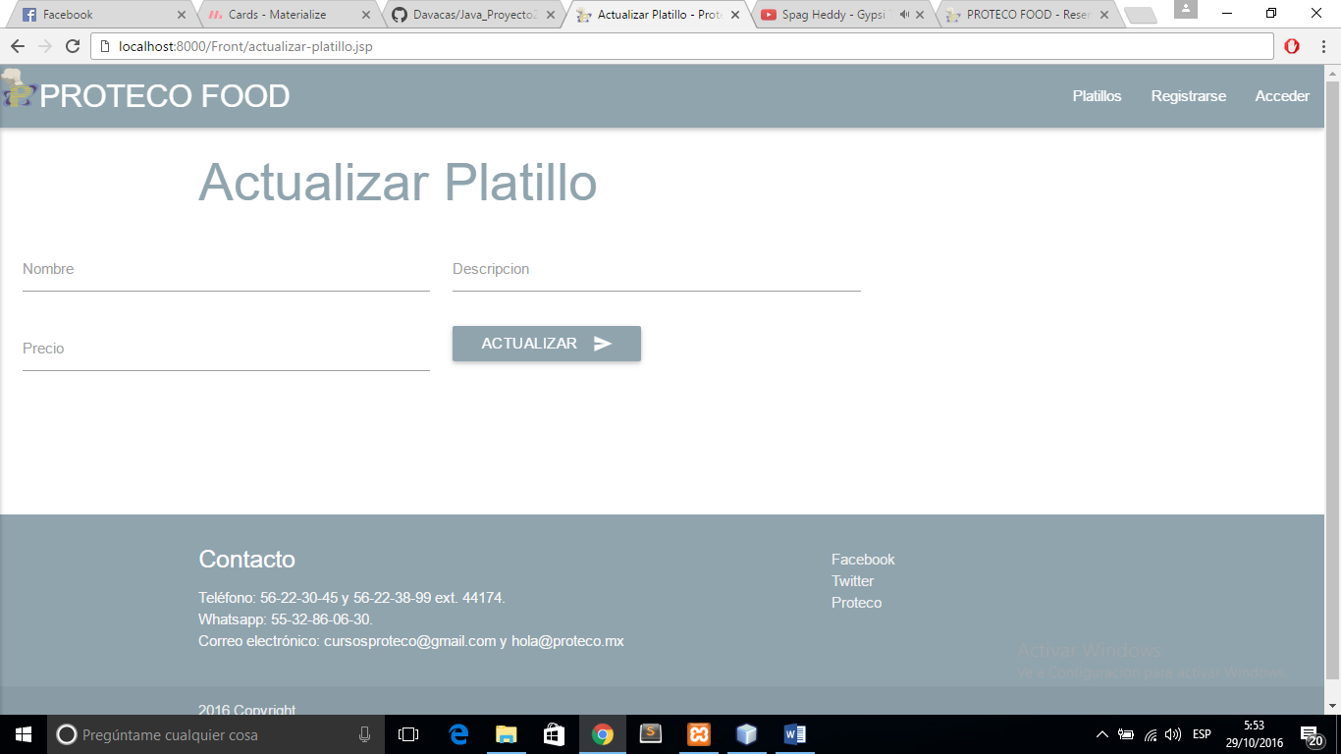

**Accediendo como mesero**

Entrando como mesero solo se pueden responder a los pedidos.

